TREBALL DE RECERCA
Química de les aromes i la seva extracció: comparació de mètodes de destil·lació
ALUMNE: Georgijs Topolevs
TUTORA: Raquel Arévalo
IMMACULADA CONCEPCIÓ, LLORET DE MAR
Batxillerat — curs 2026-2027
Lloret de Mar, setembre de 2026

ÍNDEX
1. Introducció 6
2. Història de la perfumeria i de la destil·lació 8
2.1 Orígens antics 8
2.2 El món àrab i l'edat mitjana: la invenció de l'alambí 9
2.3 La revolució química (segles XVIII–XIX) 10
2.4 Perfumeria moderna i química verda 11
3. Què és una olor: bases biològiques i químiques de l'olfacte 11
3.1 Definició general 11
3.2 Com funciona el nas per dins 11
3.3 El procés, pas a pas 11
3.4 Els receptors olfactius: com es va descobrir tot això 12
3.5 Perquè una substància faci olor 13
3.6 Quan la forma ho és tot: el cas del limonè 13
3.7 I el cervell, també hi diu la seva 13
4. Compostos aromàtics 14
4.1 Compostos orgànics volàtils (COV) 14
4.2 Les grans famílies 14
4.3 Alguns exemples 14
4.4 Res és pur: la complexitat de les mescles 15
4.5 Estructura, olor, i com s'analitza tot això 15
5. Terpens, alcohols terpènics i olis essencials 15
5.1 La unitat d'isoprè 15
5.2 D'on surten: les rutes MVA i MEP 15
5.3 Tipus de terpens 16
5.4 Olis essencials: per què existeixen 17
5.5 El cas dels cítrics (la referència de la literatura) 17
5.6 El meu material d'estudi [PROVISIONAL]: Rosa damascena 17
5.7 Algunes propietats físiques importants 18
5.8 Per què tot això importa per a l'extracció 20
6. La destil·lació 20
6.1 La idea de base 20
6.2 Hidrodestil·lació: la idea aplicada als olis essencials 20
6.3 L'aparell de Clevenger 20
6.4 Per què funciona: la llei de Dalton 22
6.5 Què n'obtens, al final 22
6.6 Punts forts i febles del mètode convencional 22
6.7 Com accelerar-ho: la hidrodestil·lació assistida per ultrasons (UAHD) 23
6.7.1 Què és, exactament, la cavitació acústica 23
6.7.2 Què li passa, exactament, al teixit vegetal 24
6.7.3 El que diu la literatura (i el que no diu) 24
6.7.4 La limitació més gran d'aquest treball: la potència 24
7. Factors que afecten el rendiment de l'extracció 25
7.1 Per què cal parlar-ne 25
7.2 Temperatura 25
7.3 Temps 25
7.4 Tipus i part de la planta 25
7.5 Mida de la mostra 25
7.6 Proporció material/aigua 26
7.7 Pressió i estanqueïtat 26
7.8 Potència, freqüència i temps d'ultrasons (específic de la UAHD) 26
7.9 Qualitat del muntatge 26
8. Per què comparar mètodes i no espècies 26
8.1 Com ha canviat el disseny d'aquest treball 26
8.2 Per què la rosa [PROVISIONAL] 27
8.3 És realment original, això? 27
8.4 Una mica de context: la química verda 27
9. Perfumeria: de la molècula al producte final 27
9.1 Què és, al final, un perfum 27
9.2 La piràmide olfactiva 27
9.3 Natural i sintètic, junts 28
9.4 Els fixadors 28
9.5 Regulació i seguretat 28
9.6 I això, per a què em serveix a mi 29
10. Disseny experimental 29
EXPERIMENT ID: EXP-01 29
10.1 Pregunta i hipòtesi 29
10.2 Variables 29
10.3 Materials 29
10.4 Com ho pensava fer 30
10.5 Com pensava analitzar les dades 30
10.6 Per què 3 repeticions com a mínim 31
10.7 Seguretat 31
10.8 Errors que ja preveig 31
10.9 Calendari 32
11. Conclusions previstes 32
12. Webgrafia 33
Annex I: Glossari 35
Annex II: Plantilla de recollida de dades (buida) 36

Index de figures i videos
Figura 1. Línia del temps amb els moments clau de la història de la destil·lació i la perfumeria que es comenten en aquest capítol. 8
Figura 2. Esquema en secció d'un alambí clàssic: el líquid s'escalfa al matràs inferior, el vapor puja i es condensa al coll lateral. 9
Figura 3. Coberta d'un manuscrit medieval del Canon de medicina d'Ibn Sina (Wellcome Library, Londres). 10
Figura 4. Etapes del procés olfactiu, des de la molècula volàtil fins a la percepció conscient al còrtex cerebral. 12
Figura 5. Les dues vies de biosíntesi de terpens (MVA al citosol, MEP al plastidi) conflueixen en la producció dels diferents tipus de terpens. 16
Figura 6. Flor de Rosa damascena, l'espècie (provisional) escollida per a la part experimental d'aquest treball. 18
Figura 7. Estructura molecular del limonè (C10H16). 19
Figura 8. Estructura molecular del geraniol (C10H18O). 19
Figura 9. Estructura molecular del citronel·lol (C10H20O). 20
Figura 10. Muntatge complet d'hidrodestil·lació tipus Clevenger: (A) control de temperatura, (B) matràs amb el material vegetal, (C) trampa de Clevenger on se separen l'oli i l'hidrolat, (D) condensador. 21
Figura 11. Demostració real d'una hidrodestil·lació amb aparell de Clevenger (extracció d'oli de gingebre). 22
Figura 12. Seqüència simplificada de la cavitació acústica: nucleació, creixement, col·lapse de la bombolla i microjet que trenca la paret cel·lular. 23
Figura 13. Explicació general del fenomen físic de la cavitació. 23
Figura 14. Bany d'ultrasons domèstic com el que s'utilitzarà en aquest treball, molt menys potent que els sonicadors de sonda emprats als estudis de referència. 25
Figura 15. La piràmide olfactiva d'un perfum: notes de sortida, de cor i de fons, organitzades segons la volatilitat decreixent dels seus components. 28

1. Introducció
Fa un temps, buscant un tema per a aquest treball, em vaig adonar d'una cosa una mica òbvia però que mai m'havia parat a pensar: gairebé tot el que fem cada dia té una olor, i quasi mai ens preguntem per què. Una taronja, una rosa, un perfum... totes aquestes olors són, al final, un munt de molècules invisibles que floten per l'aire i que el nostre nas és capaç de detectar i "traduir" en una sensació. Quan vaig començar a llegir sobre el tema, això és el que més em va enganxar: darrere d'una cosa tan quotidiana com "fer bona olor" hi ha una química bastant complexa.
L'altra part que em va interessar és més pràctica: com s'aconsegueix, de fet, treure aquesta olor d'una planta i guardar-la? La resposta clàssica és la destil·lació, i concretament la destil·lació amb vapor d'aigua (hidrodestil·lació): es fa passar vapor a través del material vegetal, aquest vapor arrossega els compostos aromàtics, i després es recull i es condensa. És un mètode que funciona des de fa segles i que, de fet, encara s'utilitza gairebé igual avui dia. El problema és que és lent —sovint calen diverses hores— i gasta molta energia, perquè cal mantenir grans quantitats d'aigua bullint durant tot aquest temps.
Buscant informació sobre com millorar aquest procés, vaig trobar un concepte que no coneixia: la hidrodestil·lació assistida per ultrasons (UAHD). La idea és aplicar ones ultrasòniques al material abans o durant la destil·lació perquè es trenquin més ràpidament les cèl·lules que contenen l'oli, i així s'extregui més quantitat en menys temps (Thilakarathna et al., 2022). Els estudis que vaig trobar sobre cítrics són bastant impressionants: per exemple, Cadena-Cadena et al. (2025) van aconseguir un 114% més de rendiment amb ultrasons que sense, en pell de raïm aranja. Això em va fer pensar: i si en comptes de repetir el mateix experiment amb cítrics (que ja està molt estudiat), ho provo amb una flor diferent, amb una química diferent?
Aquí és on entra la rosa. Buscant informació més històrica, vaig descobrir una cosa que trobo curiosa: el metge i filòsof persa Ibn Sina (Avicenna), al segle XI, ja destil·lava rosa amb vapor per obtenir la seva essència amb finalitats medicinals. És a dir, la rosa no és una elecció a l'atzar per a aquest treball: és, probablement, una de les primeres flors que es van destil·lar sistemàticament a la història. Això em sembla una bona manera de connectar la part més "antiga" del treball amb la part més moderna (la UAHD).
Per tant, el que proposo en aquest treball és comparar dos mètodes d'extracció —hidrodestil·lació convencional (amb un aparell de Clevenger) i hidrodestil·lació assistida per ultrasons— sobre [PROVISIONAL: pètals de Rosa damascena], que químicament és bastant diferent dels cítrics (la rosa és rica en alcohols com el citronel·lol i el geraniol, mentre que els cítrics estan dominats pel limonè, que no és un alcohol). La pregunta que em faig és si la millora que s'ha vist en cítrics es manté quan canvies tant el material com, en certa manera, el tipus de compost que vols extreure.
Objectiu general: entendre la química de les aromes i el procés de destil·lació, i comprovar com el mètode d'extracció (convencional vs. UAHD) afecta el rendiment i el temps d'extracció de l'oli essencial de material floral.
Objectius més concrets:
- Explicar les bases biològiques i químiques de l'olfacte i dels compostos aromàtics.
- Entendre per què funciona la hidrodestil·lació i què és exactament la cavitació acústica.
- Dissenyar un experiment que es pugui repetir i que compari de manera justa els dos mètodes.
- Veure si els avantatges de la UAHD que s'han documentat en cítrics es mantenen en un material amb una química diferent.
- Ser honest sobre les limitacions de fer aquest experiment amb equipament casolà i no de laboratori professional.
Pregunta d'investigació: Com afecta el mètode d'extracció —hidrodestil·lació convencional (aparell de Clevenger) versus hidrodestil·lació assistida per ultrasons (UAHD)— al rendiment (%) i al temps d'extracció de l'oli essencial obtingut a partir de [PROVISIONAL: pètals de Rosa damascena]?
Hipòtesi: Crec que la UAHD donarà un rendiment més alt en menys temps que el mètode convencional, perquè la cavitació acústica hauria de trencar les estructures cel·lulars que contenen l'oli i facilitar que surti cap a l'aigua (Thilakarathna et al., 2022).
Una cosa que vull deixar clara des del principi: no sé quina serà la magnitud real d'aquesta millora, perquè tota la literatura que he trobat és sobre cítrics, amb una química diferent de la de la rosa. Podria ser que la millora fos semblant, més petita o (menys probable) més gran. Part de la gràcia d'aquest treball és, precisament, comprovar-ho.
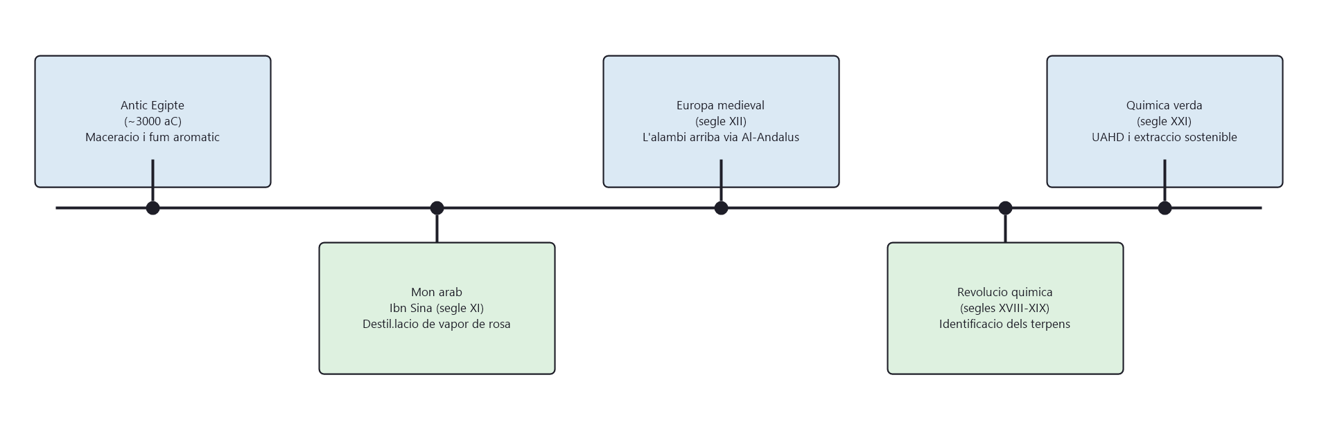
Figura 1. Línia del temps amb els moments clau de la història de la destil·lació i la perfumeria que es comenten en aquest capítol.
Elaboració pròpia.
Per organitzar-ho tot: els capítols 2 a 9 expliquen la teoria que necessito per entendre l'experiment (història, olfacte, compostos aromàtics, terpens, destil·lació i UAHD, factors que afecten el rendiment, per què he canviat el disseny de l'experiment, i perfumeria). El capítol 10 és el disseny experimental complet. Al capítol 11 hi ha les meves conclusions previstes (encara no tinc dades reals) i al 12, tota la bibliografia. Als annexos hi ha un glossari i les plantilles buides per recollir dades.

2. Història de la perfumeria i de la destil·lació

2.1 Orígens antics
L'ús d'aromes no és cap invent modern: es remunta a milers d'anys enrere. Les primeres civilitzacions ja feien servir plantes aromàtiques, resines i olis, sobretot amb finalitats religioses i, més endavant, cosmètiques.
A l'antic Egipte els perfums tenien un paper molt important, i no només per "fer bona olor". S'utilitzaven en rituals religiosos i, curiosament, també en la momificació. Substàncies com la mirra (de l'arbre Commiphora myrrha) o l'encens (Boswellia sacra) eren molt valorades, i no és casualitat: contenen compostos amb propietats antimicrobianes que ajuden a retardar la descomposició, cosa que explica per què les feien servir en la momificació, més enllà del seu valor simbòlic.
En aquesta època els mètodes eren molt bàsics: maceració de plantes en olis grassos, o cremar resines per obtenir fum aromàtic. Cap d'aquests mètodes permetia separar i concentrar l'aroma d'una manera tan eficaç com ho faria, segles després, la destil·lació.

2.2 El món àrab i l'edat mitjana: la invenció de l'alambí
Aquí hi ha, per a mi, un dels punts més interessants de tota la part d'història. Es considera que el químic Jabir ibn Hayyan (Geber, segle VIII) va perfeccionar l'alambí (al-anbiq), l'aparell del qual ve, de fet, el nom modern "alambí" en moltes llengües.
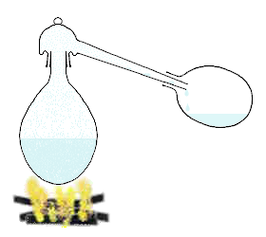
Figura 2. Esquema en secció d'un alambí clàssic: el líquid s'escalfa al matràs inferior, el vapor puja i es condensa al coll lateral.
H Padleckas, Wikimedia Commons, CC BY-SA 3.0 / GFDL.
Poc després, el filòsof Al-Kindi (801–873, Bagdad) va escriure el Llibre de la química del perfum i les destil·lacions, amb més de cent receptes d'olis aromàtics i mètodes de destil·lació. És un dels primers textos que expliquen com obtenir essències de manera sistemàtica, i no només com barrejar-les artesanalment.
I aquí ve la part que més relació té amb aquest treball: a Ibn Sina (Avicenna, 980–1037), metge i filòsof persa, se li atribueix tradicionalment una de les primeres descripcions detallades de la destil·lació amb vapor aplicada, precisament, a l'obtenció d'essència de rosa, que utilitzava amb finalitats terapèutiques. No sé fins a quin punt els historiadors de la ciència es posen d'acord sobre si va ser realment el primer a fer-ho, però el fet és que la rosa apareix des de molt aviat lligada a la història de la destil·lació. Per a mi, això és una raó més (a banda de les químiques, que explico al capítol 8) per triar-la com a material d'aquest treball.
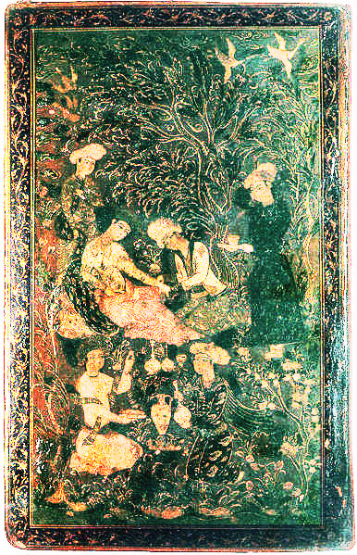
Figura 3. Coberta d'un manuscrit medieval del Canon de medicina d'Ibn Sina (Wellcome Library, Londres).
Domini públic, Wikimedia Commons.
La destil·lació amb vapor era important perquè permetia treballar a temperatures més baixes que el punt d'ebullició dels compostos aromàtics purs (ho explico amb més detall al 6.4), evitant així que es fessin malbé amb la calor. Aquest coneixement va arribar a l'Europa cristiana a través d'Al-Àndalus, i paraules com "alambí", "alcohol" o "elixir" —totes d'origen àrab— són testimoni d'això.

2.3 La revolució química (segles XVIII–XIX)
Amb el desenvolupament de la química orgànica als segles XVIII i XIX, els científics van començar a identificar —i més tard a sintetitzar— els compostos concrets responsables de moltes olors naturals. Poder caracteritzar molècules com els terpens (en parlo al capítol 5) va ser un pas clau: per primera vegada es podia explicar, a escala molecular, per què una planta fa una olor determinada, i no només descriure-ho de manera qualitativa.

2.4 Perfumeria moderna i química verda
A partir d'aquí, i sobretot durant el segle XX, la perfumeria es converteix en una indústria basada en química fina: es comencen a sintetitzar compostos aromàtics al laboratori, cosa que permet crear olors noves i no dependre només de recursos naturals limitats. Avui dia la perfumeria combina compostos naturals (olis essencials) i sintètics (en parlo més al capítol 9).
El que m'ha semblat més rellevant per a aquest treball és que, més recentment, la indústria ha començat a adoptar tècniques d'extracció "verdes" —com la UAHD— per raons tant econòmiques (menys temps i energia) com ambientals. Aquest treball, en el fons, s'emmarca en aquesta mateixa lògica: la química verda, formulada per Anastas i Warner (1998), busca precisament processos que gastin menys energia i aprofitin millor els recursos.

3. Què és una olor: bases biològiques i químiques de l'olfacte

3.1 Definició general
Una olor és, bàsicament, el resultat que hi hagi molècules volàtils a l'aire que arribin al nostre nas. Quan respirem, aquestes molècules entren a la cavitat nasal i són detectades pel sistema olfactiu.

3.2 Com funciona el nas per dins
La detecció comença a l'epiteli olfactiu, una zona a la part alta del nas amb milions de neurones receptores. Cadascuna d'aquestes neurones té, a la seva superfície, un únic tipus de proteïna receptora (ho explico al punt següent). Els seus axons van directament al bulb olfactiu, una estructura del cervell situada just per sobre del nas, connectada a zones relacionades amb l'emoció i la memòria (l'amígdala, l'hipocamp). Això explica, per cert, per què les olors ens porten records amb tanta força i tanta rapidesa: la connexió amb aquestes zones és molt més directa que en altres sentits.

3.3 El procés, pas a pas
1. Les molècules volàtils es dispersen a l'aire.
2. Entren al nas amb la respiració.
3. Es dissolen en la mucosa que recobreix l'epiteli olfactiu.
4. Interaccionen amb receptors específics de les neurones olfactives.
5. Això activa un senyal elèctric a la neurona.
6. El bulb olfactiu, i després el còrtex cerebral, interpreten el conjunt de senyals com una olor concreta.
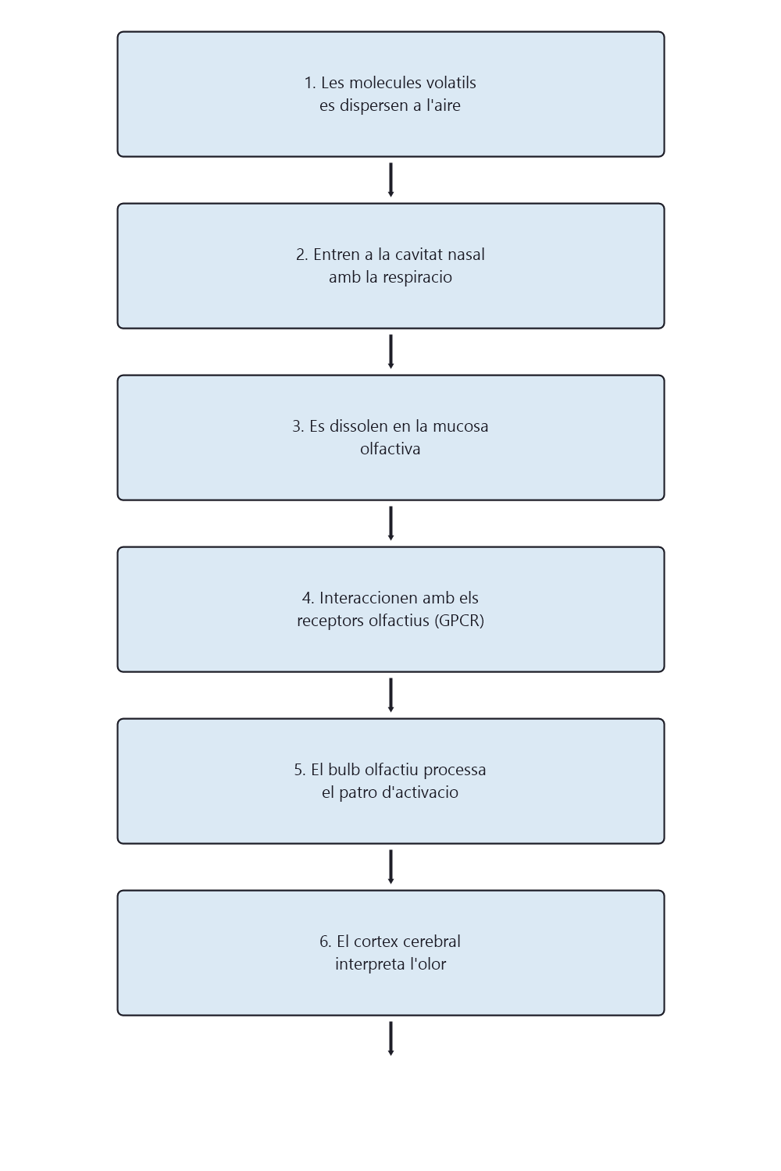
Figura 4. Etapes del procés olfactiu, des de la molècula volàtil fins a la percepció conscient al còrtex cerebral.
Elaboració pròpia.

3.4 Els receptors olfactius: com es va descobrir tot això
El mecanisme exacte no es va conèixer fins al 1991, quan Linda Buck i Richard Axel van identificar la família de gens que codifica els receptors olfactius —una troballa per la qual van rebre el Premi Nobel el 2004 (Buck i Axel, 1991). És una de les famílies de gens més grans que hi ha en els mamífers: en humans hi ha uns 390 gens funcionals per a receptors olfactius, dins d'una família que, comptant els gens que ja no funcionen (pseudogens), passa del miler (Malnic, Godfrey i Buck, 2004).
El que trobo més interessant d'aquest mecanisme és que no funciona com un "pany i clau" d'un sol receptor per olor. Cada neurona té un únic tipus de receptor, però un mateix receptor pot respondre a diverses molècules semblants, i una mateixa molècula pot activar diversos receptors alhora, cadascun amb una intensitat diferent. El cervell interpreta l'olor a partir d'aquest patró combinat, una mica com si poguéssim generar milers de colors combinant només uns quants colors bàsics. Així s'explica que, amb "només" uns 400 receptors, puguem distingir milers d'olors diferents.

3.5 Perquè una substància faci olor
No qualsevol molècula pot ser detectada com a olor. Cal que compleixi unes quantes condicions:
- Ha de ser volàtil → poder passar a l'aire amb facilitat.
- Ha de tenir una massa molecular relativament baixa (normalment per sota de 300 g/mol).
- Ha de tenir una mica de polaritat per travessar la mucosa aquosa, però també prou caràcter lipòfil per interaccionar amb el receptor (que està en una membrana).
- Ha d'encaixar, encara que sigui parcialment, amb algun dels receptors disponibles.

3.6 Quan la forma ho és tot: el cas del limonè
Un dels exemples que més m'ha cridat l'atenció mentre investigava això és el del limonè. El limonè (C₁₀H₁₆, PubChem CID 22311/439250) té dos "enantiòmers" —dues formes que són com la mà dreta i l'esquerra, imatge especular una de l'altra—: l'una fa olor de taronja i l'altra fa olor de llimona, tot i tenir exactament la mateixa fórmula i el mateix pes molecular. Això passa perquè els receptors olfactius, com qualsevol proteïna, poden distingir entre aquestes dues formes, igual que una mà dreta només encaixa bé amb un guant dret.
Trobo que aquest exemple diu molt: el nostre nas no reacciona només a "de quins àtoms" està feta una molècula, sinó també a la seva forma exacta en l'espai.

3.7 I el cervell, també hi diu la seva
Finalment, l'olor que percebem no depèn només de la molècula: també depèn del cervell que la interpreta. El cervell associa cada senyal químic amb records i experiències prèvies, i per això la mateixa olor pot fer-nos sentir coses diferents a persones diferents (o fins i tot a la mateixa persona en moments diferents).

4. Compostos aromàtics

4.1 Compostos orgànics volàtils (COV)
Cap olor natural ve d'una sola substància: sempre és una barreja de compostos orgànics volàtils, cadascun aportant una part de l'aroma total. Per això reproduir una olor natural amb síntesi química no és fàcil: normalment cal combinar moltes substàncies en proporcions molt concretes.

4.2 Les grans famílies
- Terpens — formats per unitats d'isoprè (C₅H₈, en parlo al capítol 5). Donen olors fresques, cítriques o resinoses.
- Alcohols — grup –OH. Aromes suaus i florals (com el geraniol o el citronel·lol, típics de la rosa).
- Aldehids — grup –CHO. Solen tenir olors més intenses (el citral, per exemple, fa olor de llimona).
- Èsters — d'un àcid i un alcohol. Aromes dolces i afruitades.
- Cetones — grup carbonil entre dos carbonis. Sovint associades a olors dolces.
- Compostos fenòlics — un –OH sobre un anell aromàtic. Olors especiades (com l'eugenol del clavell d'espècia).

4.3 Alguns exemples
Compost | Família | Olor
Limonè | Terpè (monoterpè) | Cítrica
Geraniol | Alcohol terpènic | Floral, rosa
Citronel·lol | Alcohol terpènic | Rosa, més suau
Citral | Aldehid terpènic | Llimona
Acetat d'etil | Èster | Afruitada
Eugenol | Fenol | Especiada
Font: elaboració pròpia a partir de dades de PubChem i de la resta de bibliografia d'aquest treball.

4.4 Res és pur: la complexitat de les mescles
Un dels aspectes que m'ha sobtat més és que els olis essencials mai són una única substància: són mescles amb desenes o centenars de compostos, cadascun amb la seva proporció. L'oli de taronja pot tenir desenes de compostos diferents, tot i que el limonè n'és clarament el majoritari; l'oli de rosa, de manera semblant, en té desenes, amb el citronel·lol i el geraniol com a majoritaris (en parlo al 5.6). Aquests components "minoritaris" són, precisament, els que fan que dues varietats de la mateixa flor no facin exactament la mateixa olor.

4.5 Estructura, olor, i com s'analitza tot això
La mida, la forma i els grups funcionals d'una molècula determinen com interactua amb els receptors. Per identificar amb precisió tots els compostos d'un oli essencial, la química analítica fa servir sobretot cromatografia de gasos amb espectrometria de masses (GC-MS): primer separa els compostos segons la seva volatilitat, i després els identifica comparant-ne l'espectre amb bases de dades.
Aquest treball no té accés a un equip de GC-MS, així que la part experimental (capítol 10) es limita a comparar el rendiment global (%), sense poder dir amb precisió com canvia la composició exacta del destil·lat segons el mètode. Ho considero una limitació real del treball, i ho torno a comentar al 10.8.

5. Terpens, alcohols terpènics i olis essencials

5.1 La unitat d'isoprè
Els terpens són, probablement, el grup més important de compostos en la química de les aromes vegetals. Es construeixen, en teoria, repetint una unitat de cinc carbonis anomenada isoprè (C₅H₈), i es troben en moltíssimes plantes: cítrics, herbes aromàtiques, flors, coníferes...

5.2 D'on surten: les rutes MVA i MEP
Una cosa que no sabia abans d'investigar per a aquest treball és que les plantes no fabriquen els terpens directament a partir d'isoprè lliure, sinó a partir de dos precursors amb cinc carbonis (IPP i DMAPP), que es poden obtenir per dues vies metabòliques diferents: la via del mevalonat (MVA), al citosol, a partir d'acetil-CoA; i la via del metileritritol fosfat (MEP), als plastidis, a partir de piruvat i gliceraldehid-3-fosfat.
Al principi es pensava que cada via feia un tipus de terpè diferent, però estudis més recents mostren que totes dues poden contribuir a totes les classes de terpens, sobretot en teixit floral (Dudareva et al., 2005). Aquest darrer detall m'ha semblat rellevant perquè l'estudi es va fer, precisament, amb flors (boca de drac), no amb cítrics, i confirma que el teixit floral —com el que faré servir a la part experimental— té la seva pròpia maquinària bioquímica per produir terpens.
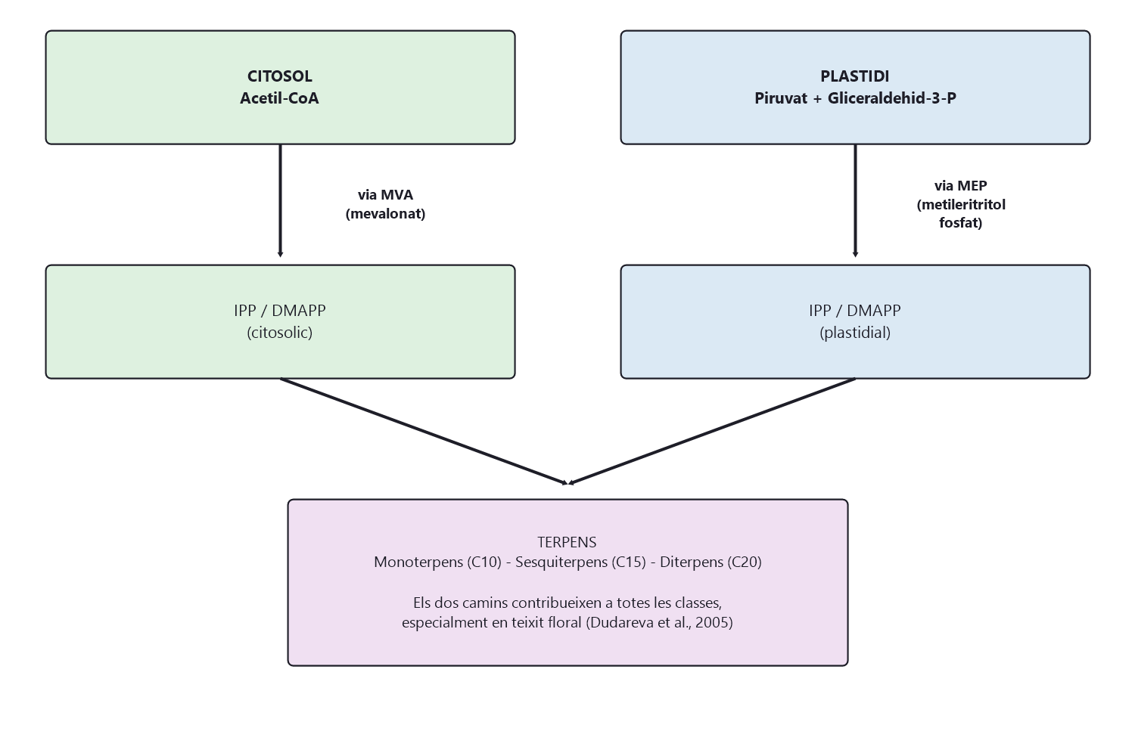
Figura 5. Les dues vies de biosíntesi de terpens (MVA al citosol, MEP al plastidi) conflueixen en la producció dels diferents tipus de terpens.
Elaboració pròpia, a partir de Dudareva et al. (2005).

5.3 Tipus de terpens
- Monoterpens (C₁₀H₁₆) — dues unitats d'isoprè. Els més comuns en aromes. Ex.: limonè.
- Alcohols monoterpènics (C₁₀H₁₈O) — derivats amb un –OH afegit. Ex.: geraniol, citronel·lol.
- Sesquiterpens (C₁₅H₂₄) — tres unitats d'isoprè. Menys volàtils, olors més "pesades".
- Diterpens i superiors — pràcticament no volàtils, amb altres funcions biològiques (per exemple, hormonals).

5.4 Olis essencials: per què existeixen
Els olis essencials són mescles de terpens i derivats que la planta sintetitza i emmagatzema en estructures especialitzades: glàndules a la pell dels cítrics, tricomes a fulles com les de la menta o el romaní, o cèl·lules secretores als pètals de moltes flors.
I aquí hi ha una cosa que trobo interessant: aquests compostos no es fan "per casualitat". Sovint tenen una funció ecològica real per a la planta —atraure pol·linitzadors, allunyar herbívors, o defensar-se de microorganismes—. L'aroma que percebem els humans és, en certa manera, un efecte secundari d'aquesta funció biològica.

5.5 El cas dels cítrics (la referència de la literatura)
Als cítrics, l'oli essencial es concentra al flavedo (la part exterior de la pell), i el component majoritari és el limonè, que pot arribar al 90% del total. El limonè bull a 176°C en estat pur, molt per sobre dels 100°C —per això cal destil·lar-lo amb vapor i no escalfar-lo directament, com explico al 6.4. Aquest és el material que apareix a gairebé tots els estudis sobre UAHD que he trobat (secció 6.7.3), i per això és el meu punt de comparació.

5.6 El meu material d'estudi [PROVISIONAL]: Rosa damascena
[PROVISIONAL — aquest apartat s'haurà de revisar quan es confirmi l'espècie floral definitiva] L'oli essencial de Rosa damascena, conegut tradicionalment com a "rosa otto" quan s'obté per hidrodestil·lació, té una composició força diferent de la dels cítrics: en lloc d'un monoterpè no oxigenat com el limonè, els components majoritaris són alcohols com el citronel·lol i el geraniol, junt amb nerol i, en algunes varietats, hidrocarburs de cadena llarga.
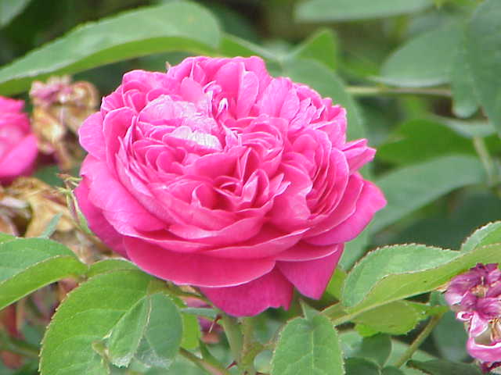
Figura 6. Flor de Rosa damascena, l'espècie (provisional) escollida per a la part experimental d'aquest treball.
Kurt Stüber, Wikimedia Commons, CC BY-SA 3.0.
Els percentatges exactes varien molt segons la varietat i la zona de cultiu; alguns rangs que he trobat (⚠️ sense verificar directament sobre l'article original, només via cerca web) donen citronel·lol entre un 16 i un 50%, geraniol entre un 15 i un 30%, i nerol per sota del 15%. La norma ISO 9842 (2003), que fixa l'estàndard per a l'oli de rosa búlgar, marca un rang de referència de 20–34% de citronel·lol i 15–22% de geraniol. Deixo aquestes xifres marcades com a orientatives fins que pugui contrastar-les amb una font primària.
El que a mi em sembla més rellevant d'aquesta diferència de composició és que em permet preguntar-me si el mecanisme de la cavitació (capítol 6.7) afecta igual l'alliberament d'un alcohol terpènic (rosa) que el d'un monoterpè no oxigenat (cítrics) — són dues famílies químiques i dos tipus de teixit vegetal diferents.

5.7 Algunes propietats físiques importants
Els olis essencials, en general, són volàtils, hidrofòbics (no es barregen amb l'aigua) i sensibles a l'oxidació. Aquesta taula recull les dades dels compostos individuals més rellevants per a aquest treball:
Compost | Fórmula | Massa molar (g/mol) | Punt d'ebullició | Font
Limonè | C₁₀H₁₆ | 136,24 | 176°C | PubChem CID 22311
Geraniol | C₁₀H₁₈O | 154,25 | 230°C | PubChem CID 637566
Citronel·lol | C₁₀H₂₀O | 156,27 | 225°C | PubChem CID 8842
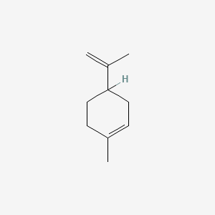
Figura 7. Estructura molecular del limonè (C10H16).
PubChem, CID 22311, NIH.
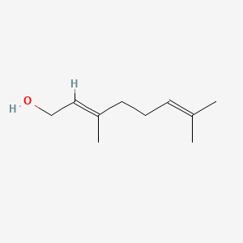
Figura 8. Estructura molecular del geraniol (C10H18O).
PubChem, CID 637566, NIH.
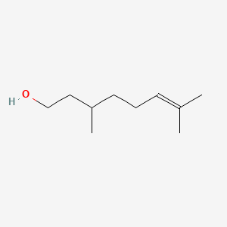
Figura 9. Estructura molecular del citronel·lol (C10H20O).
PubChem, CID 8842, NIH.
Es pot veure que els alcohols de la rosa bullen una mica per sobre del limonè, tot i tenir una massa molar semblant. És una diferència petita, però podria influir en el temps que cal perquè el vapor d'aigua arrossegui aquests compostos (secció 6.4), cosa que intento recollir com a variable secundària a l'experiment (temps d'extracció, secció 10.2).

5.8 Per què tot això importa per a l'extracció
En resum: els terpens i els seus derivats són relativament fàcils d'extreure per destil·lació perquè, tot i que el seu punt d'ebullició és superior als 100°C, l'arrossegament amb vapor d'aigua permet extreure'ls a temperatures molt més baixes. Això val tant per als cítrics com per a la rosa.

6. La destil·lació

6.1 La idea de base
La destil·lació separa substàncies aprofitant que tenen volatilitats diferents. Quan un líquid s'escalfa, les molècules amb prou energia passen a gas; si es recull aquest vapor i es refreda, es torna a condensar en líquid, ara separat (parcialment) de la resta de components.

6.2 Hidrodestil·lació: la idea aplicada als olis essencials
Per obtenir olis essencials es fa servir destil·lació amb vapor d'aigua (hidrodestil·lació), que permet extreure els compostos aromàtics sense necessitat d'escalfar-los fins al seu propi punt d'ebullició. Hi ha diverses variants: contacte directe entre el material i l'aigua bullent, o vapor generat a part que només travessa el material sense tocar l'aigua líquida. En aquest treball faig servir la variant directa, amb un aparell de Clevenger.

6.3 L'aparell de Clevenger
Aquest és, probablement, l'aparell més estàndard en la literatura sobre olis essencials. Consisteix en un matràs (on van l'aigua i el material vegetal), connectat a una trampa graduada en forma de "U" i a un condensador. El vapor arrossega els compostos, es condensa i cau a la trampa; allà, com que l'oli és menys dens que l'aigua i no s'hi barreja, es queda a sobre d'una petita columna d'aigua i se'n pot llegir el volum directament a l'escala graduada, mentre l'excés d'aigua torna cap al matràs.
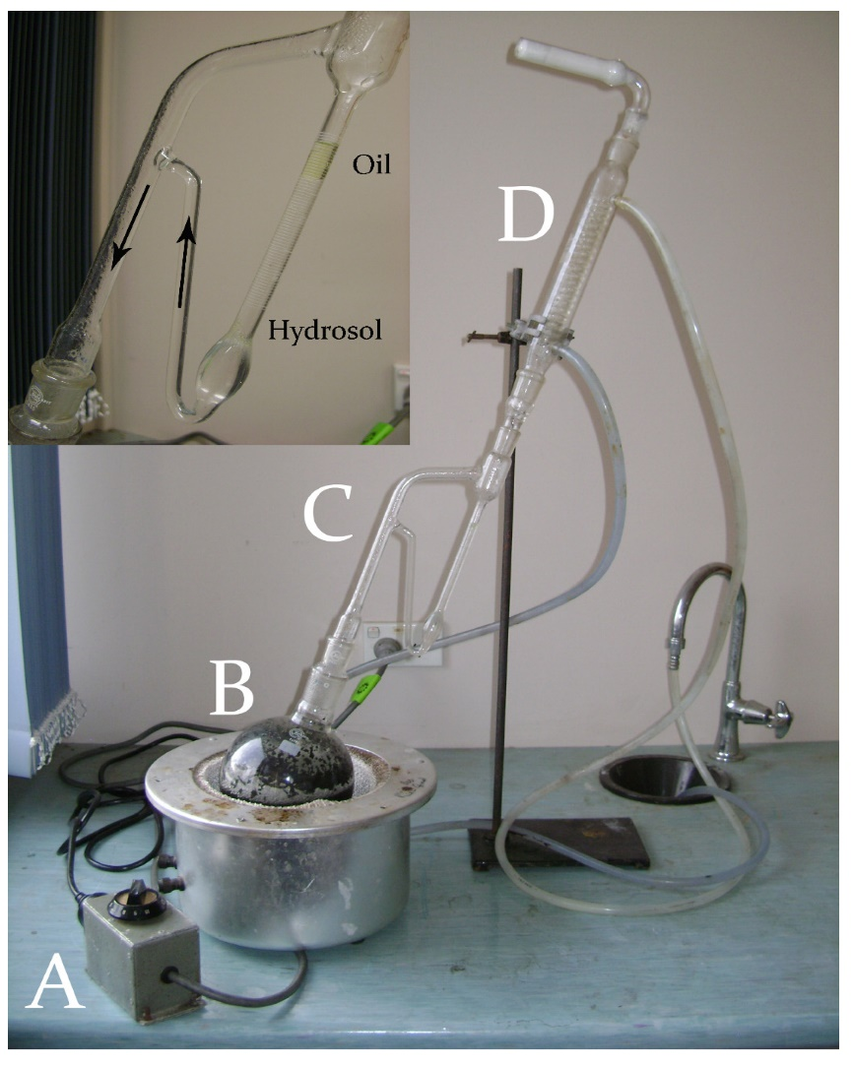
Figura 10. Muntatge complet d'hidrodestil·lació tipus Clevenger: (A) control de temperatura, (B) matràs amb el material vegetal, (C) trampa de Clevenger on se separen l'oli i l'hidrolat, (D) condensador.
Sadgrove i Jones (2015), Agriculture 5(1), 48-102, CC BY 4.0.
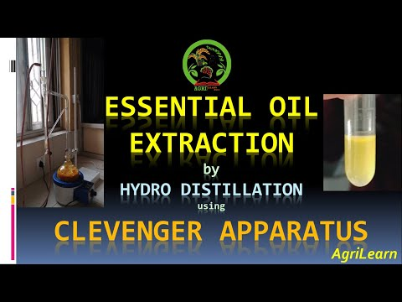
Figura 11 (video). Demostració real d'una hidrodestil·lació amb aparell de Clevenger (extracció d'oli de gingebre).
AGRI LEARN with Anuj, YouTube. -- https://www.youtube.com/watch?v=s_KuvXXvgX4 (clica la imatge; a Google Docs es pot substituir per Insereix > Video per tenir el reproductor real)

6.4 Per què funciona: la llei de Dalton
Quan dos líquids que no es barregen (aigua i oli) bullen junts, cadascun genera la seva pròpia pressió de vapor per separat, i la pressió total és la suma de totes dues (llei de Dalton):
P(total) = P(aigua) + P(compost)
El sistema bull quan aquesta pressió total iguala la pressió atmosfèrica. Com que se sumen les dues pressions parcials, la mescla bull a una temperatura inferior a la de cadascun dels components per separat. El limonè pur bull a 176°C, però amb vapor d'aigua es pot arrossegar a una temperatura molt propera als 100°C —gairebé 80°C menys, cosa que evita que es faci malbé per la calor. El mateix val per als alcohols de la rosa (geraniol 230°C, citronel·lol 225°C).
Per a mescles miscibles (que no és el nostre cas, però val la pena esmentar-ho) el fenomen equivalent es descriu amb la llei de Raoult, on la pressió de vapor de cada component és proporcional a la seva fracció molar dins la dissolució.

6.5 Què n'obtens, al final
- Oli essencial → la fase orgànica, amb la major part dels compostos aromàtics.
- Hidrolat (aigua floral) → la fase aquosa, amb petites quantitats d'aroma dissolta.
Es separen amb facilitat perquè tenen densitats diferents i no es barregen.

6.6 Punts forts i febles del mètode convencional
A favor: temperatures moderades, es conserven bé els compostos sensibles a la calor, és un mètode senzill i molt documentat.
En contra: no tots els compostos aguanten ni tan sols aquesta temperatura moderada durant molta estona; el rendiment pot ser baix; cal temps (sovint hores) i control constant.

6.7 Com accelerar-ho: la hidrodestil·lació assistida per ultrasons (UAHD)

6.7.1 Què és, exactament, la cavitació acústica
La UAHD parteix del mateix principi (arrossegament amb vapor), però hi afegeix ultrasons abans o durant el procés, que provoquen cavitació acústica. Quan una ona ultrasònica (normalment 20–40 kHz) travessa un líquid, crea zones de pressió alta i baixa alternades. A les zones de pressió baixa es formen microbombolles, que creixen durant uns quants cicles fins que, en arribar a una mida crítica, col·lapsen de manera gairebé instantània prop de les parets cel·lulars. Aquest col·lapse genera un microjet de líquid a gran velocitat que pot trencar-les mecànicament (Thilakarathna et al., 2022).
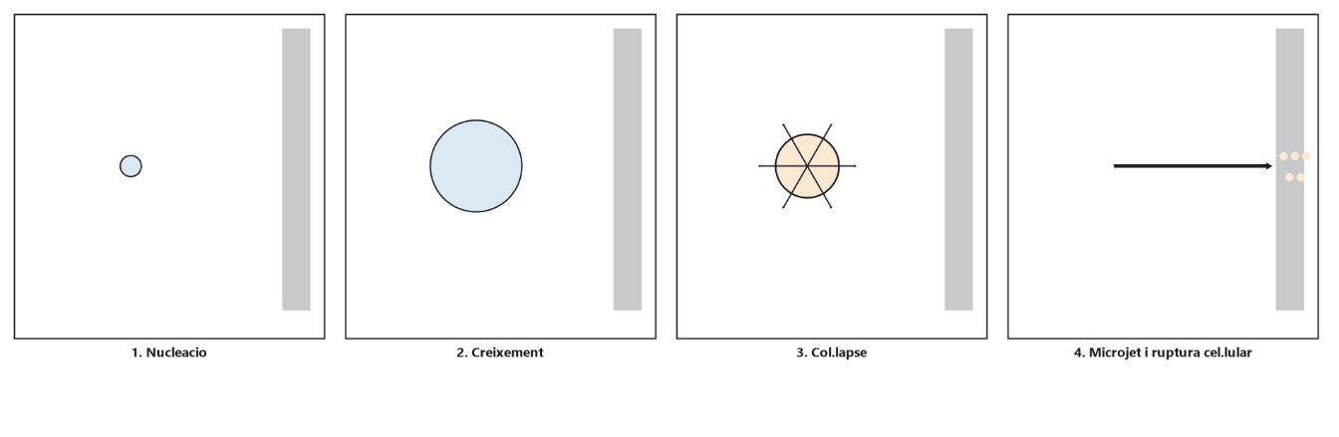
Figura 12. Seqüència simplificada de la cavitació acústica: nucleació, creixement, col·lapse de la bombolla i microjet que trenca la paret cel·lular.
Elaboració pròpia, a partir de Thilakarathna et al. (2022).
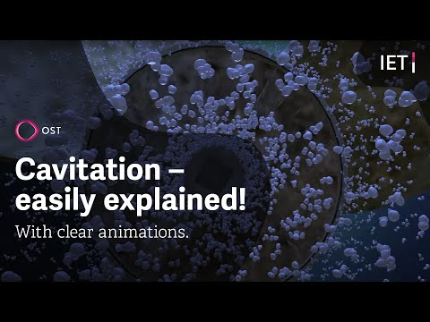
Figura 13 (video). Explicació general del fenomen físic de la cavitació.
IET Institute for Energy Technology, YouTube. -- https://www.youtube.com/watch?v=U-uUYCFDTrc (clica la imatge; a Google Docs es pot substituir per Insereix > Video per tenir el reproductor real)

6.7.2 Què li passa, exactament, al teixit vegetal
Aquestes microforces trenquen les glàndules oleíferes, els tricomes o les cèl·lules secretores, i alliberen l'oli directament cap a l'aigua, en lloc que hagi de difondre's lentament a través de parets cel·lulars intactes com passa en el mètode convencional. A la pràctica, això es tradueix en una extracció més ràpida i, sovint, més completa.

6.7.3 El que diu la literatura (i el que no diu)
- Cadena-Cadena et al. (2025): pretractament amb ultrasons (sonda, 750 W, 20 min) en pell de raïm aranja: rendiment 1,5% ± 0,49% amb ultrasons vs. 0,7% ± 0,03% sense —un 114% més.
- Thilakarathna et al. (2022): revisió que confirma el mecanisme de cavitació com a explicació general d'aquest tipus de millora.
- Abdel Samad et al. (2023): xifres de millora molt altes en pell de taronja amb un prototip propi. ⚠️ No he pogut verificar directament aquestes xifres sobre l'article original, així que només les faig servir com a confirmació qualitativa, no com a dada concreta.
- Singh, Wikaputri, Bhoi et al. (2025): un estudi que sí que fa servir pètals de rosa —però amb extracció assistida per ultrasons amb dissolvent (etanol), no amb hidrodestil·lació amb aigua com faig jo. És una diferència metodològica important que no vull amagar: aquest estudi demostra que els ultrasons també funcionen sobre teixit de rosa, però no és directament comparable amb el meu disseny.
Amb tot això, el que no he trobat és, específicament, una comparació d'hidrodestil·lació convencional versus UAHD (amb aigua) sobre pètals de rosa. Ho dic amb cautela: la meva cerca no ha estat una revisió sistemàtica exhaustiva, així que no puc descartar del tot que existeixi algun estudi que no hagi trobat. Amb aquesta salvetat, crec que la comparació que proposo aporta alguna cosa nova.

6.7.4 La limitació més gran d'aquest treball: la potència
L'equip d'ultrasons que tinc disponible és un bany domèstic de baixa potència (uns 35–60 W, ~40 kHz, dels que s'utilitzen normalment per netejar joieria), molt per sota dels 750 W del sonicador de sonda que fan servir als estudis de referència.
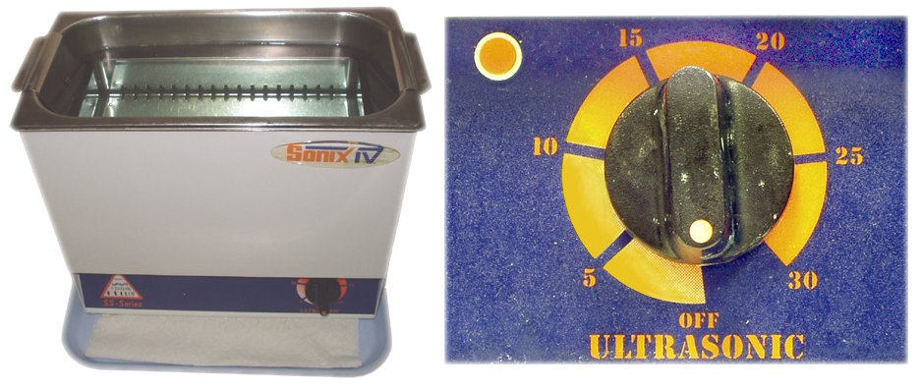
Figura 14. Bany d'ultrasons domèstic com el que s'utilitzarà en aquest treball, molt menys potent que els sonicadors de sonda emprats als estudis de referència.
William Rafti, Wikimedia Commons (llicència d'atribució).
Per això m'espero (i ho dic com una expectativa, no com un fet confirmat) que l'efecte que observi sigui més modest que el de la literatura, o que necessiti allargar el temps de sonicació per notar-lo. Ho discutiré obertament quan tingui els resultats (secció 10.8).

7. Factors que afecten el rendiment de l'extracció

7.1 Per què cal parlar-ne
El rendiment no és una propietat fixa d'una planta: depèn de molts factors que cal tenir en compte i, en la mesura del possible, controlar.

7.2 Temperatura
Massa baixa → extracció lenta i poc eficient. Massa alta → es poden degradar compostos.

7.3 Temps
Poc temps → no s'extreu tot. Massa temps → el guany extra és mínim i es gasta energia de més.

7.4 Tipus i part de la planta
Cada espècie —i cada part de la planta— conté quantitats i tipus d'oli diferents. Aquesta és, de fet, la base de la meva pregunta d'investigació (capítol 8).

7.5 Mida de la mostra
Trossos petits → més superfície de contacte → millor extracció.

7.6 Proporció material/aigua
Massa poca aigua es pot arribar a evaporar del tot abans de temps; massa aigua allarga innecessàriament el procés. Cal mantenir-la constant entre condicions per poder comparar-les de manera justa.

7.7 Pressió i estanqueïtat
Un sistema ben tancat evita que es perdin compostos aromàtics amb el vapor que s'escapa.

7.8 Potència, freqüència i temps d'ultrasons (específic de la UAHD)
Aquí el rendiment depèn també d'aquests tres paràmetres, que en el meu cas estan limitats per l'equip disponible (secció 6.7.4).

7.9 Qualitat del muntatge
Fuites de vapor, mala condensació o pèrdues de calor poden reduir el rendiment per motius que no tenen res a veure amb la química, sinó amb com de ben muntat estigui l'experiment.

8. Per què comparar mètodes i no espècies

8.1 Com ha canviat el disseny d'aquest treball
La primera versió d'aquest treball comparava el rendiment entre diferents espècies (cítrics, rosa, romaní), amb la idea que els cítrics donarien més rendiment per tenir més monoterpens volàtils. És un disseny vàlid, però, pensant-hi més, em vaig adonar que respon a una pregunta que ja està força documentada (quines plantes tenen més oli essencial és relativament conegut).
Per això he decidit plantejar una pregunta amb menys resposta prèvia: si una millora documentada en un context concret (UAHD en cítrics) es manté quan canvies alhora el material i, en certa manera, el tipus de compost majoritari (rosa). Crec que això aporta un component més original, i de pas m'ha permès formular una hipòtesi molt més mesurable que l'anterior (la primera versió no deia clarament respecte a què havia de ser "millor" el resultat).

8.2 Per què la rosa [PROVISIONAL]
- Hi ha molta literatura de referència sobre destil·lació convencional de rosa ("rosa otto"), cosa que em permet comparar amb valors ja coneguts.
- La seva composició química (alcohols terpènics) és força diferent de la dels cítrics (monoterpè no oxigenat), que és exactament el que vull comprovar.
- La puc aconseguir a través d'una floristeria, cosa que evita haver de recol·lectar plantes silvestres o d'espècies protegides.
- No té toxicitat coneguda en les condicions d'aquest experiment, a diferència d'altres flors que vaig considerar i vaig descartar durant la planificació.

8.3 És realment original, això?
Com deia al 6.7.3, hi ha estudis sobre ultrasons en cítrics (hidrodestil·lació) i, per separat, sobre ultrasons en rosa (però amb dissolvent, no amb aigua). No he trobat una comparació específica d'hidrodestil·lació convencional versus UAHD amb aigua sobre pètals de rosa. Ho dic amb la cautela pròpia d'un treball de Batxillerat: la meva recerca no ha estat exhaustiva, així que no puc assegurar al 100% que no existeixi. Amb aquesta reserva, crec que la comparació aporta alguna cosa que val la pena.

8.4 Una mica de context: la química verda
Si la UAHD funcionés també amb material floral i equipament no professional, això reforçaria l'interès pràctic de la tècnica per a productors petits, o per aprofitar subproductes vegetals que normalment es llencen. És exactament la lògica dels principis de la química verda (Anastas i Warner, 1998): gastar menys energia i aprofitar millor els recursos.

9. Perfumeria: de la molècula al producte final

9.1 Què és, al final, un perfum
Un perfum és una mescla de compostos aromàtics pensada per crear una olor agradable i que es mantingui en el temps. No és una barreja qualsevol: cada component hi té una funció concreta, tant a nivell d'olor com de volatilitat.

9.2 La piràmide olfactiva
Els perfums es construeixen segons la volatilitat relativa dels seus components:
- Notes de sortida — molècules petites, molt volàtils; desapareixen en pocs minuts.
- Notes de cor — el cos principal del perfum, apareix quan les de sortida ja s'han dissipat.
- Notes de fons — molècules grans, poc volàtils, que poden durar hores.
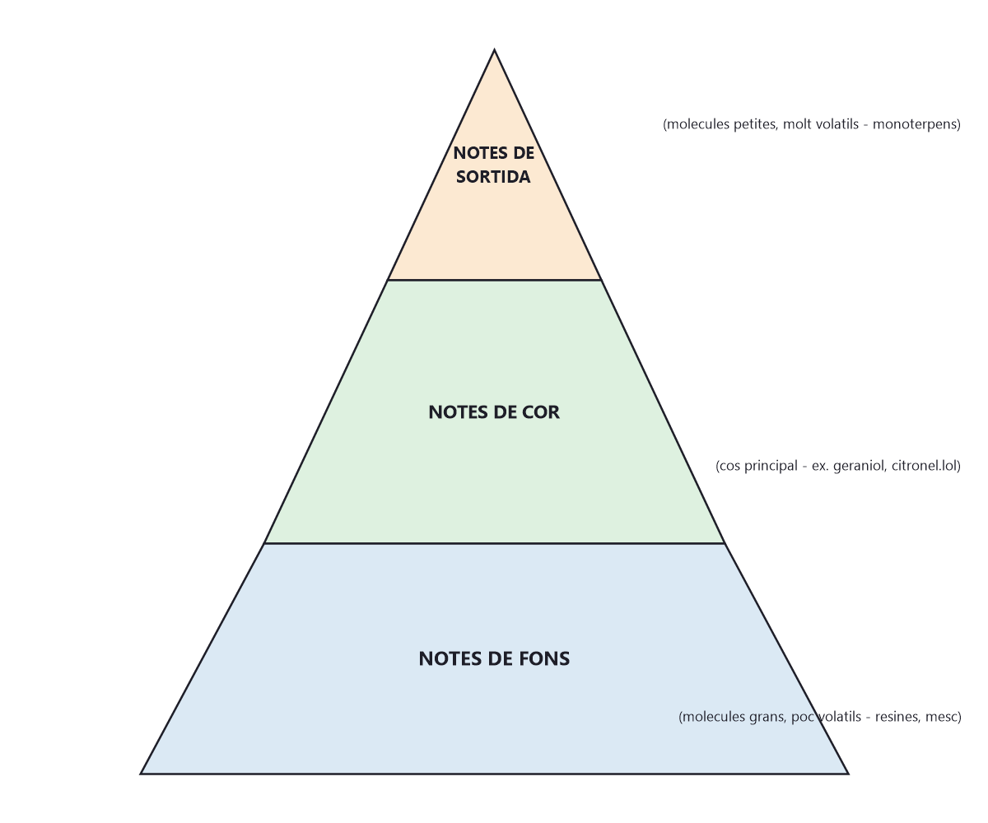
Figura 15. La piràmide olfactiva d'un perfum: notes de sortida, de cor i de fons, organitzades segons la volatilitat decreixent dels seus components.
Elaboració pròpia.
Aquesta estructura és la raó per la qual un perfum "evoluciona" sobre la pell al llarg del dia.

9.3 Natural i sintètic, junts
Els perfums moderns barregen compostos naturals (com els que s'obtenen per hidrodestil·lació, igual que en aquest treball) i sintètics, que permeten crear olors sense equivalent natural, millorar l'estabilitat i abaratir costos.

9.4 Els fixadors
Són substàncies —normalment molècules grans i poc volàtils— que frenen l'evaporació dels compostos més volàtils, i que fan que el perfum duri més sobre la pell.

9.5 Regulació i seguretat
La International Fragrance Association (IFRA) posa límits a la concentració de certs compostos aromàtics segons el seu potencial al·lergen. És un recordatori que, més enllà del rendiment d'extracció, qualsevol ús pràctic d'un oli essencial hauria de tenir en compte també la seguretat.

9.6 I això, per a què em serveix a mi
L'oli que obtingui (convencional o per UAHD) es podria fer servir directament com a nota de cor en un perfum. És, potser, l'aplicació més "real" de tot el que explico en aquest treball.

10. Disseny experimental
Aquesta secció és, de moment, només planificació: encara no he fet l'experiment. Les caselles marcades DATA NOT AVAILABLE s'ompliran amb dades reals quan el faci.

EXPERIMENT ID: EXP-01
Nom: Comparació del rendiment i del temps d'extracció d'oli essencial de [Rosa damascena] per hidrodestil·lació convencional vs. UAHD.

10.1 Pregunta i hipòtesi
Ja les he formulat al capítol 1: comparo el rendiment (%) i el temps fins que s'estabilitza, entre hidrodestil·lació convencional i UAHD, amb la hipòtesi que la UAHD dona més rendiment en menys temps.

10.2 Variables
Tipus | Descripció
Independent | Mètode d'extracció (convencional / UAHD)
Dependent (principal) | Rendiment (%) = m(oli) / m(pètals frescos) x 100
Dependent (secundària) | Temps (min) fins a l'estabilització
Controlada | Espècie i part de la planta, massa inicial, volum d'aigua, mida dels pètals, temperatura, proveïdor
Específica UAHD | Potència i freqüència del bany (fixes segons l'equip), temps de sonicació (a explorar)

10.3 Materials
- Aparell de Clevenger complet.
- Font de calor amb control de temperatura.
- Bany d'ultrasons domèstic (35–60 W, ~40 kHz).
- Balança de precisió (⚠️ resolució encara per confirmar).
- Termòmetre (⚠️ precisió encara per confirmar).
- Pètals frescos de [Rosa damascena], d'un proveïdor floral confirmat.
- Guants i ulleres de protecció.

10.4 Com ho pensava fer
Condició A (control):
1. Peso una massa fixa de pètals i els poso al matràs amb l'aigua.
2. Escalfo fins a ebullició i mantinc la temperatura constant.
3. Vaig llegint el volum d'oli a la trampa cada 15 minuts, fins que deixa d'augmentar en dues lectures seguides.
4. Anoto el temps total i el volum final.
Condició B (UAHD):
1. Peso la mateixa massa fixa de pètals.
2. Els sonico en el volum d'aigua durant un temps a determinar (encara no sé quant, perquè la potència de l'equip és baixa i potser cal allargar-lo bastant).
3. Passo la mescla al mateix aparell de Clevenger i continuo com a la condició A.
Repeticions: com a mínim 3 per condició, amb mostres independents (per poder calcular mitjana i desviació estàndard, secció 10.6).

10.5 Com pensava analitzar les dades
Per a cada condició calcularé la mitjana i la desviació estàndard del rendiment:
s = √[ Σ(xᵢ − x̄)² / (n − 1) ]
Amb un mínim de 3 repeticions podré representar el rendiment mitjà amb barres d'error, per veure si la diferència entre mètodes és gran comparada amb la variabilitat interna de cada grup. Si tinc prou repeticions, m'agradaria complementar-ho amb una prova t de Student per veure si la diferència és estadísticament significativa o podria ser deguda a l'atzar —encara que això ho deixo com una possible ampliació, segons el temps que tingui.
Plantilla de dades (a omplir):
Condició | Repetició | Massa pètals (g) | Volum d'oli (mL) | Temps (min) | Rendiment (%)
Convencional | 1 | DATA NOT AVAILABLE | DATA NOT AVAILABLE | DATA NOT AVAILABLE | DATA NOT AVAILABLE
Convencional | 2 | DATA NOT AVAILABLE | DATA NOT AVAILABLE | DATA NOT AVAILABLE | DATA NOT AVAILABLE
Convencional | 3 | DATA NOT AVAILABLE | DATA NOT AVAILABLE | DATA NOT AVAILABLE | DATA NOT AVAILABLE
UAHD | 1 | DATA NOT AVAILABLE | DATA NOT AVAILABLE | DATA NOT AVAILABLE | DATA NOT AVAILABLE
UAHD | 2 | DATA NOT AVAILABLE | DATA NOT AVAILABLE | DATA NOT AVAILABLE | DATA NOT AVAILABLE
UAHD | 3 | DATA NOT AVAILABLE | DATA NOT AVAILABLE | DATA NOT AVAILABLE | DATA NOT AVAILABLE

10.6 Per què 3 repeticions com a mínim
És el mínim que em permet calcular una desviació estàndard amb un mínim de sentit (amb 1 o 2 repeticions no es pot estimar la variabilitat real). És una recomanació meva, encara pendent de confirmar amb la tutora; si tinc temps i material, m'agradaria fer-ne 5 o 6 per tenir una estimació més sòlida.

10.7 Seguretat
- Vapor i superfícies calentes → cremades. Guants i ulleres sempre.
- Vidre del Clevenger → fràgil, evitar cops tèrmics.
- Bany d'ultrasons → no ficar-hi les mans en funcionament.
- Espai ben ventilat, per tot el vapor que es genera.

10.8 Errors que ja preveig
Sistemàtics:
- La potència d'ultrasons és molt inferior a la dels estudis de referència → potser l'efecte que vegi sigui més petit del que diu la literatura, o fins i tot indetectable.
- Balança i termòmetre casolans, possiblement menys precisos que l'equip professional dels estudis citats.
- Sense GC-MS: només puc comparar rendiment global, no la composició química exacta.
Aleatoris:
- Variabilitat natural del material (procedència, frescor) — parcialment compensada amb les repeticions.
- Petites variacions de temperatura ambiental al meu "laboratori" casolà.

10.9 Calendari
Fita | Data prevista
Confirmació de l'espècie floral | Pendent (resposta del florista)
Lliurament del primer esborrany | 13 de setembre de 2026
Realització de l'experiment | Setembre–octubre de 2026
Anàlisi de dades i conclusions | Octubre de 2026
Lliurament final | Mitjans d'octubre de 2026
Defensa oral | Pendent de confirmar pel centre

11. Conclusions previstes
Com que encara no he fet l'experiment, aquest capítol no és un resum de resultats, sinó una reflexió sobre què esperaria trobar i què significaria cada possibilitat.
Si la hipòtesi es confirma (més rendiment i menys temps amb UAHD), voldrà dir que el mecanisme de cavitació és prou general com per funcionar tant amb monoterpens no oxigenats (cítrics) com amb alcohols terpènics oxigenats (rosa), fins i tot amb un equip molt més fluix que el professional. Seria un resultat amb un cert interès pràctic: justificaria fer servir aquestes tècniques encara que no es tingui accés a equipament de laboratori.
Si no es confirma —o només es confirma en part, per exemple en el temps però no en el rendiment—, no crec que això invalidi el mecanisme en si mateix; més aviat apuntaria cap a la limitació de potència del meu equip com a factor principal. De fet, això també seria un resultat interessant: diria alguna cosa sobre els límits pràctics d'aplicar un protocol de laboratori professional amb equipament casolà, que és una pregunta rellevant per a qualsevol que vulgui provar-ho fora d'un laboratori de veritat.
Com a línies de futur, m'agradaria: (a) repetir l'experiment amb un equip d'ultrasons més potent, per aïllar l'efecte real de la potència; (b) fer una anàlisi per GC-MS per comparar la composició exacta, no només el rendiment total; i (c) provar-ho amb altres espècies florals, per veure en quines condicions químiques la UAHD aporta més avantatge.

12. Webgrafia
Fonts primàries verificades directament (autor/any/DOI confirmats):
- Buck, L.M.; Axel, R. (1991). A novel multigene family may encode odorant receptors: a molecular basis for odor recognition. Cell, 65(1), 175–187. DOI: 10.1016/0092-8674(91)90418-x
- Malnic, B.; Godfrey, P.A.; Buck, L.B. (2004). The human olfactory receptor gene family. Proceedings of the National Academy of Sciences, 101(8), 2584–2589. DOI: 10.1073/pnas.0307882100
- Dudareva, N.; Andersson, S.; Orlova, I.; Gatto, N.; Reichelt, M.; Rhodes, D.; Boland, W.; Gershenzon, J. (2005). The nonmevalonate pathway supports both monoterpene and sesquiterpene formation in snapdragon flowers. Proceedings of the National Academy of Sciences, 102(3), 933–938. DOI: 10.1073/pnas.0407360102
- Thilakarathna, R.C.N.; Siow, L.F.; Tang, T.K.; Lee, Y.Y. (2022). A review on application of ultrasound and ultrasound assisted technology for seed oil extraction. Journal of Food Science and Technology, 60(4), 1222–1236. DOI: 10.1007/s13197-022-05359-7
- Cadena-Cadena, F.; Arias-Moscoso, J.L.; Argentel-Martínez, L.; Torres Velazquez, J.R.; Cuevas-Acuña, D.A.; Buitimea Cantua, N.E.; Concha-Frías, B. (2025). Effect of Ultrasonic Pretreatment on the Extraction Process of Essential Oils from Grapefruit (Citrus paradisi) By-Products. BioTech (Basel), 14(3), 59. DOI: 10.3390/biotech14030059
- Anastas, P.T.; Warner, J.C. (1998). Green Chemistry: Theory and Practice. Oxford University Press.
- PubChem, National Library of Medicine (NIH). Limonene, CID 22311 / 439250. https://pubchem.ncbi.nlm.nih.gov/compound/Limonene
- PubChem, National Library of Medicine (NIH). Geraniol, CID 637566. https://pubchem.ncbi.nlm.nih.gov/compound/637566
- PubChem, National Library of Medicine (NIH). Citronellol, CID 8842. https://pubchem.ncbi.nlm.nih.gov/compound/8842
Fonts amb dades pendents de verificació directa (⚠️ trobades via cerca web, no via lectura directa de l'article original):
- Abdel Samad, R.; El Darra, N.; Al Khatib, A.; Abou Chacra, H.; Jammoul, A.; Raafat, K. (2023). Novel dual-function GC/MS aided ultrasound-assisted hydrodistillation for the valorization of Citrus sinensis by-products. Scientific Reports, 13, 12547. DOI: 10.1038/s41598-023-38130-9 — xifres exactes pendents de verificar.
- Singh, S.; Wikaputri, A.; Bhoi, R. et al. (2025). A Sustainable Green Approach for Enhanced Rose-Oil Extraction from Waste Rose Petals through Ultrasound-Assisted Technique. Waste and Biomass Valorization, 16, 4567–4581. Metadades i DOI pendents de confirmar directament (accés restringit).
- Dades de composició química de l'oli de Rosa damascena (secció 5.6): rangs combinats de diverses fonts secundàries, pendents de verificació directa.
- Dades històriques sobre Ibn Sina i la destil·lació de rosa (secció 2.2): síntesi de fonts divulgatives d'història de la ciència.
Imatges i vídeos (crèdits complets):
- Avicenna - Canon of Medicine (coberta de manuscrit). Autor: Toxicotravail. Domini públic. Wikimedia Commons.
- Distillation by Alembic.PNG. Autor: H Padleckas. CC BY-SA 3.0 / GFDL. Wikimedia Commons.
- Rosa damascena5.jpg. Autor: Kurt Stüber. CC BY-SA 3.0. Wikimedia Commons.
- Hydrodistillation using the Clevenger-type apparatus. Autors: N. Sadgrove i G. Jones (2015), Agriculture, 5(1), 48-102. CC BY 4.0. Wikimedia Commons.
- Ultrasonic cleaner copy.jpg. Autor: William Rafti. Llicència d'atribució. Wikimedia Commons.
- Estructures moleculars del limonè, geraniol i citronel·lol: PubChem, National Library of Medicine (NIH), ús lliure amb atribució.
- Vídeo "Essential oil extraction | Clevenger Apparatus | Hydro distillation | Ginger oil content | Experiment". Autor: AGRI LEARN with Anuj. YouTube. https://www.youtube.com/watch?v=s_KuvXXvgX4
- Vídeo "Cavitation - Easily explained!". Autor: IET Institute for Energy Technology. YouTube. https://www.youtube.com/watch?v=U-uUYCFDTrc
- Esquemes propis (línia del temps, procés olfactiu, cavitació, biosíntesi MVA/MEP, piràmide olfactiva): elaboració pròpia per a aquest treball.
Fonts generals (context, no citades per a dades quantitatives):
- International Fragrance Association (IFRA) — https://ifrafragrance.org
- Royal Society of Chemistry — https://www.rsc.org
- Khan Academy — https://www.khanacademy.org

Annex I: Glossari
- Cavitació acústica — formació, creixement i col·lapse violent de microbombolles en un líquid amb ultrasons.
- COV — compost orgànic volàtil.
- Enantiòmer — cadascuna de les dues formes especulars d'una molècula.
- Flavedo — capa exterior i acolorida de la pell dels cítrics.
- Hidrolat — fase aquosa subproducte de la hidrodestil·lació.
- Monoterpè — terpè de dues unitats d'isoprè (C₁₀).
- Rendiment (d'extracció) — % en massa d'oli obtingut respecte al material vegetal de partida.
- UAHD — hidrodestil·lació assistida per ultrasons.

Annex II: Plantilla de recollida de dades (buida)
Data | Condició | Repetició | Massa pètals (g) | Volum d'aigua (mL) | Temp. sonicació (min, només UAHD) | Temp. destil·lació (°C) | Vol. oli t=15min | t=30min | t=45min | t=60min | Vol. final (mL) | Temps total (min) | Rendiment (%) | Observacions

